1. Сопроцессор - это специализированная интегральная схема, которая работает в содружестве с ЦП, но менее универсальна. В отличие от ЦП, сопроцессор не имеет счетчика команд. Сопроцессор предназначен для выполнения специфического набора функций, например: выполнение операций с вещественными числами – математический сопроцессор, подготовка графических изображений и трехмерных сцен – графический сопроцессор, цифровая обработка сигналов - сигнальный сопроцессор и др.

2. Можно выделить два способа обмена информацией между ЦП и сопроцессором:

* прямое соединение входных и выходных портов (ЦП имеет специальный интерфейс для взаимодействия с сопроцессором);
* с обменом через память (обмен информацией между ЦП и сопроцессором происходит благодаря доступу сопроцессора к оперативной памяти через системную магистраль).

3. Математический сопроцессор предназначен для быстрого выполнения арифметических операций с плавающей точкой, предоставления часто используемых вещественных констант (log210, log2e, ln2, :), вычисления тригонометрических и прочих трансцендентных функций (tg, arctg, log, ...).

4. Большинство современных математических сопроцессоров для представления вещественных чисел используют стандарт IEEE 754-1985 "IEEE1) Standard for Binary Floating-Point Arithmetics". Старший разряд двоичного представления вещественного числа всегда кодирует знак числа. Остальная часть разбивается на две части: экспоненту и мантиссу. Вещественное число вычисляется как: (-1)S·2E·M, где S - знаковый бит числа, E - экспонента, M - мантисса. Если 1 =< M < 2, то такое число называется нормализованным. При хранении нормализованных чисел сопроцессор отбрасывает целую часть мантиссы (она всегда 1), сохраняя лишь дробную часть. Экспонента кодируется со сдвигом на половину разрядной сетки, таким образом, удается избежать вопроса о кодировании знака экспоненты. Т.е. при 8-битной разрядности экспоненты код 0 соответствует числу -127, 1 - числу -126, ..., 255 числу +126 (экспонента вычисляется как код 127).

Стандарт IEEE-754 определяет три основных способа кодирования (типа) вещественных чисел:

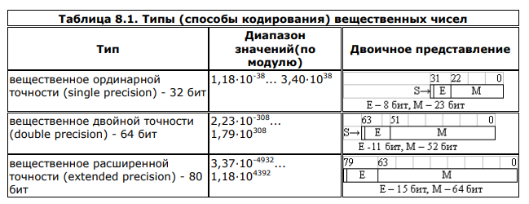

5. Сопроцессор 8087 был разработан в 1980 г.. В схеме сопроцессора 8087 можно выделить две подсистемы: устройство шинного интерфейса и устройство с плавающей точкой. Развитием этого семейства стал сопроцессор 80287, созданный в 1985 году. Основные изменения произошли только в устройстве шинного интерфейса. В отличие от 8087, сопроцессор 80287 не имеет доступа к шине адреса, поэтому все обращения к памяти выполняет ЦП. В сопроцессоре 80387 изменения коснулись устройства с плавающей точкой: изменилась схема обработки ошибок, а также был реализован больший набор трансцендентных функций.